# TUGAS 1

## Soal

1. Tambahkan 2 baris data pada database dengan ketentuan data pertama adalah data diri anda, sedangkan data kedua adalah data berikut:

|  |
| --- |
| [{"nim":"125060400111044", "nama": "Isyana Sarasvati", "jurusan": "Teknik Informatika","fakultas": "Filkom","alamat": "Jl. Suka Nyanyi","noHP": "081234567890"}, {"nim":"135060401111005", "nama": "Marion Jola", "jurusan": "komunikasi","fakultas": "FISIP","alamat": "Kec. Wakanda","noHP": "08765432109"}] |

Aplikasi harus bersifat dinamis dimana dapat menampilkan detail profil mahasiswa sesuai mahasiswa yang dipilih pada list mahasiswa (page 1) meski terdapat

## Source Code

|  |  |
| --- | --- |
| index.html | |
| 1  2  3  4  5  6  7  8  9  10  11  12  13  14  15  16  17  18  19  20  21  22  23  24  25  26  27  28  29  30  31  32  33  34  35  36  37  38  39  40  41  42  43  44  45  46 | <!DOCTYPE html>  <html>  <head>  <title>Aplikasi Daftar Mahasiswa</title>  <meta name = "viewport" content = "width=device-width, initial-scale=1">  <link rel = "stylesheet" type="text/css" href = "css/jquery.mobile-1.4.5.min.css"/>  <script src = "js/jquery-2.1.1.js" type="text/javascript"></script>  <script src = "js/jquery.mobile-1.4.5.min.js" type = "text/javascript"></script>  </head>  <body>  <div data-role = "page" id="page-one">  <div data-role ="header">  <h1>Daftar Mahasiswa</h1>  </div>  <div role = "main" class = "ui-content">  <ul id="list-mhs" data-role = "listview" data-insert ="true" data-filter = "true">  </ul>  </div>  </div>  <div data-role="page" id="page-two" data-theme="b">  <div data-role="header">  <h1>Detail Mahasiswa</h1>  </div>  <div role = "main" class = "ui-content">  <table data-role ="table" data-mode ="reflow" id="table-detailMhs">  <thead>  <tr>  <th data-priority="1">NIM</th>  <th data-priority="2">Nama</th>  <th data-priority="3">Jurusan</th>  <th data-priority="4">Fakultas</th>  <th data-priority="5">Alamat</th>  <th data-priority="6">No HP</th>  </tr>  </thead>  <tbody>  </tbody>  </table>  </div>  <a href="index1.html" rel="external" class="ui-btn">Kembali Ke Menu Utama</a>  </div>  <script src = "js/app.js" type = "text/javascript"></script>  <script>Application.initApplication();</script>  </body>  </html> |

|  |  |
| --- | --- |
| app.js | |
| 1  2  3  4  5  6  7  8  9  10  11  12  13  14  15  16  17  18  19  20  21  22  23  24 | var dataObject = [{  "nim": "125060400111044", "nama": "Isyana Sarasvati",  "jurusan": "Teknik Informatika", "fakultas": "Filkom", "alamat": "Jl. Suka Nyanyi",  "noHP": "081234567890"  },  {  "nim": "135060401111005", "nama": "Marion Jola",  "jurusan": "Komunikasi", "fakultas": "FISIP", "alamat": "Kec. Wakanda",  "noHP": "08765432109"  }];  var Application = {  initApplication: function () {  $(window).load('pageinit', '#page-one', function () {  Application.initShowMhs();  })  $(document).on('click', '#detail-mhs', function () {  var nim = $(this).data('nimmhs');  Application.initShowDetailMhs(nim);  })  },  initShowMhs: function () {  for (var i in dataObject) {  var appendList = '<li><a href = "#page-two?id=' + dataObject[i].nim +  '"target="_self" id="detail-mhs" data-nimmhs="' + dataObject[i].nim + '"><h2>' + dataObject[i].nama +  '</h2><p>' + dataObject[i].nim + '</p><p><b>' + dataObject[i].fakultas + '</b></p><li>'  $('#list-mhs').append(appendList);  }  },  initShowDetailMhs: function (nim) {  var appendDetail = "";  var tbdy = $("#table-detailMhs tbody");  var i;  for (i = 0; i < dataObject.length; i++) {  if(dataObject[i].nim == nim && tbdy.children().length == 0){  appendDetail = '<tr><td>' + dataObject[i].nim + '</td><td>' + dataObject[i].nama +  '</td><td>' + dataObject[i].jurusan + '</td><td>' + dataObject[i].fakultas+ '</td><td>'  + dataObject[i].alamat+ '</td><td>' + dataObject[i].noHP+ '</td></tr>';  };  }  $('#table-detailMhs').append(appendDetail);  }  }; |

## Screenshot

1. Tampilan saat index1.html dibuka pada sebuah browser. Terdapat Tampilan dengan header Daftar Mahasiswa dan isinya merupakan data dari dataObject.

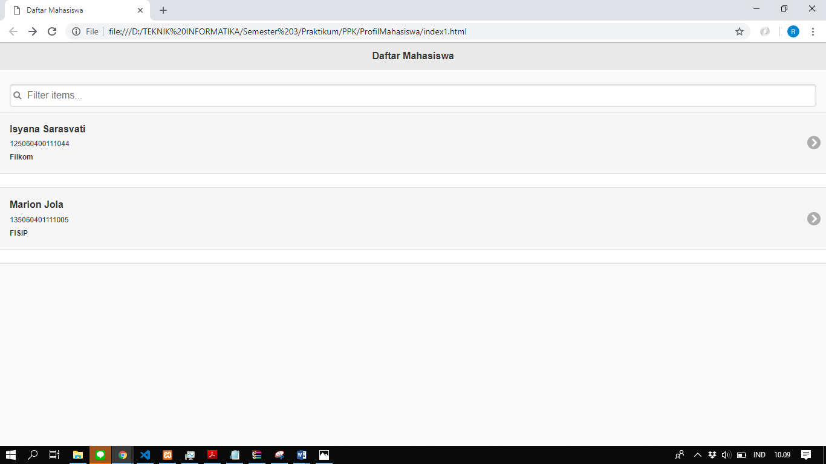

1. Tampilan setelah dilakukan klik pada data Isyana Sarasvati atau data pertama pada sebuah array tersebut. Pada halaman ini juga terdapat button yang digunakan untuk kembali ke halaman awal dan data tersebut akan otomatis terefresh. Jika tidak maka data nya yang keluar akan tetap sama saja seperti awal klik data di menu awal.

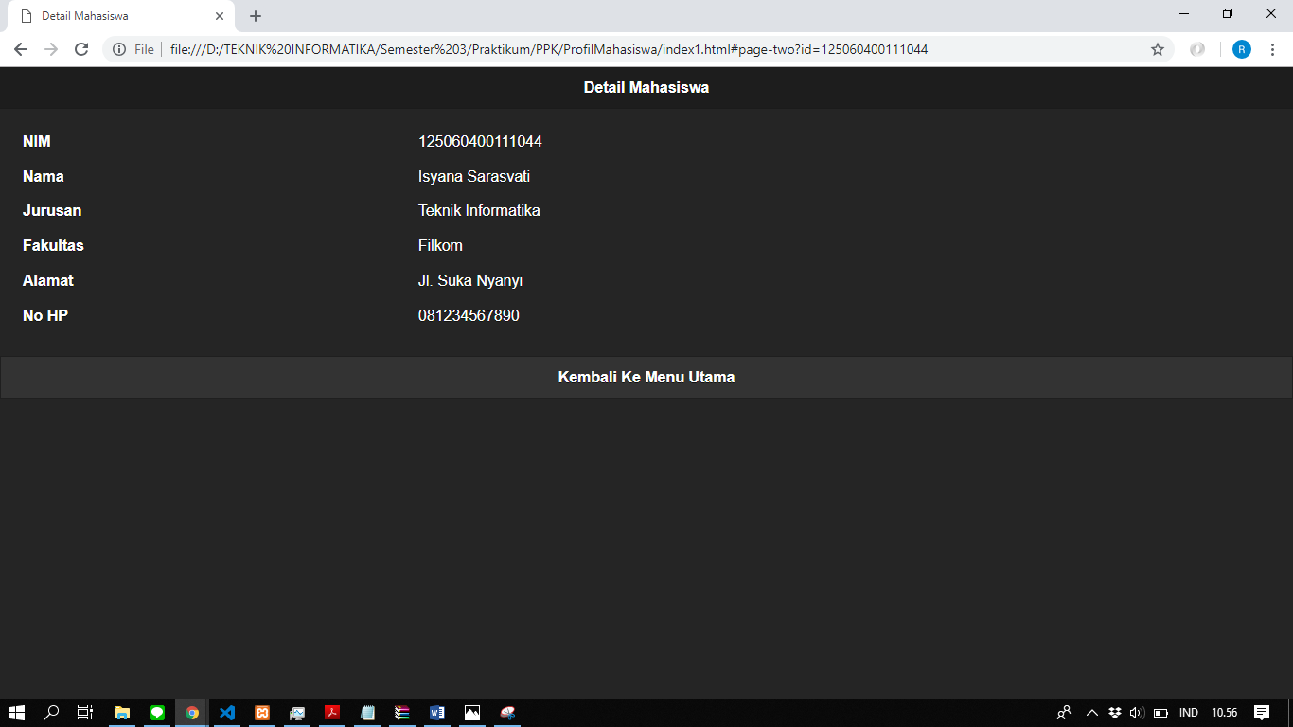

1. Tampilan setelah dilakukan klik pada data Marion Jola atau data pertama pada sebuah array tersebut. Pada halaman ini juga terdapat button yang digunakan untuk kembali ke halaman awal dan data tersebut akan otomatis terefresh. Jika tidak maka data nya yang keluar akan tetap sama saja seperti awal klik data di menu awal.

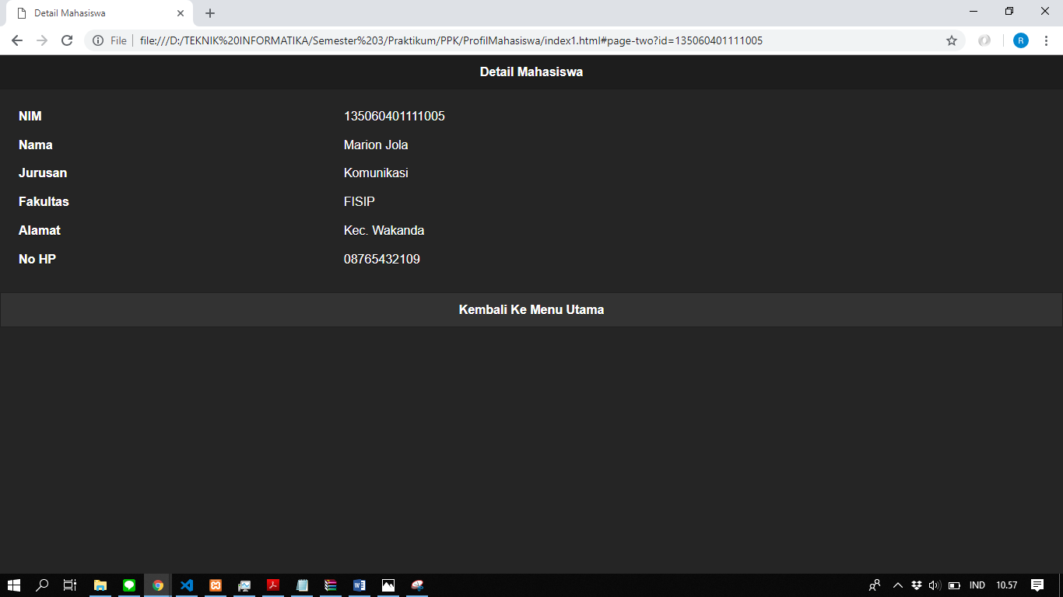

## Penjelasan

Pada sebuah html, untuk membuat halaman menjadi berbeda – beda dapat menggunakan satu html tersebut dengan menggunkaan syntax data-role page kemudian diikuti idnya. Pada setiap halaman terdapat panel widget dan button menu melakukan perpindahan halaman dari satu halaman dengan halaman lainnya. Tidak hanya itu, kita juga bisa membuat berbeda – beda halaman dengan berbeda – beda html juga. Memanggilnya hanya dengan menggunakan syntax href = diikuti nama file htmlnya. Penl widget menggunakan tag <div> pada data-role panel. Setiap informasi akan ditampilkan menggunkan tag <p> atau paragraf. Pada tugas pertama terdapat beberapa data JSON yang dimasukkan kedalam sebuah variabel Array. Kemudian ditampilkan dengan menggunakan function initShowMhs untuk menampilkan semua data yang ada pada JSON. Setelah itu ditampilkan data detailnya dengan mengambil id nimnya setiap orang.

# TUGAS 2

## Soal

1. Buatlah sebuah aplikasi mobile hybrid sederhana dengan ketentuan sebagai berikut:
2. Gunakan judul project akhir kalian.
3. Terdapat 2 minimal menu.
   * Menu About App
   * Menu daftar tabel sesuai judul aplikasi kalian
4. Gunakan web service.
5. Gunakan cukup 1 tabel saja.

## Source Code

|  |  |
| --- | --- |
| cobacoba.html | |
| 1  2  3  4  5  6  7  8  9  10  11  12  13  14  15  16  17  18  19  20  21  22  23  24  25  26  27  28  29  30  31  32 | <!DOCTYPE html>  <html>  <head>  <title>Pembayaran Restourant</title>  <meta name="viewport" content="width=device-width, initial-scale=1">  <link rel="stylesheet" type="text/css" href="css/jquery.mobile.structure-1.4.5.min.css" />  <link rel="stylesheet" type="text/css" href="css/jquery.mobile-1.4.5.css" />  <link rel="stylesheet" type="text/css" href="demos/_assets/js/jqm-demos.js" />  <script src="js/jquery-1.11.1.js" type="text/javascript"></script>  <script src="js/jquery.js" type="text/javascript"></script>  <script src="js/jquery.mobile-1.4.5.js" type="text/javascript"></script>  </head>  <body>  <header>  <nav>  <div class = "row clearfix">  <img src="Gambar/ApikWoy.jpg" class="logo">  <ul class ="main-nav">  <li><a href="HalamanAbout.html"rel="external">About App</a></li>  <li><a href="HalamanMenu.html"rel="external">Menu Makanan</a></li>  </ul>  </div>  </nav>  <div class="main-content-header">  <h1>LAKUKAN PEMBAYARAN <br>TERNYAMAN DAN TERAMAN</h1>  <!-- KlikMenu -->  <a href = "#" class = "btn btn-full">CLICK TO ORDER</a>  <a href = "#" class = "btn btn-full">BAYAR</a>  </div>  </header>  </body>  </html> |

|  |  |
| --- | --- |
| HalamanAbout.html | |
| 1  2  3  4  5  6  7  8  9  10  11  12  13  14  15  16  17  18  19  20  21  22  23 | <!DOCTYPE html>  <html>  <head>  <title>Aplikasi Daftar Mahasiswa</title>  <link rel="stylesheet" type="text/css" href="css/jquery.mobile-1.4.5.css">  <link rel="stylesheet" type="text/css" href="css/jquery.mobile-1.4.5.min.css" />  <link rel="stylesheet" type="text/css" href="demos/_assets/js/jqm-demos.js" />  <script src="js/jquery-1.11.1.js" type="text/javascript"></script>  <script src="js/jquery.js" type="text/javascript"></script>  <script src = "js/jquery-2.1.1.js" type="text/javascript"></script>  <script src = "js/jquery.mobile-1.4.5.min.js" type = "text/javascript"></script>  </head>  <body>  <div data-role = "page" id="page-home">  <div data-role ="header">  <h1>About App</h1>  <a href="cobacoba.html" rel="external" class="ui-btn ui-icon-bars ui-btn-icon-left">Kembali Ke Menu Utama</a>  </div>  <h2 align="center">Tap Pay Eat</h2>  <br><p style="text-align: justify;margin-left:15px; margin-top:-10px">Project Kami adalah membuat sesuatu program  untuk melakukan pembayaran. Konsumen Juga bisa melakukan pemilihan pesanan,  pemilihan meja, dan melakukan pemesanan. Kemudian Di Akhir Program akan dilakukan pembayaran secara Online.  Jadi pelanggan tidak perlu lagi untuk mengantri panjang di kasir. Tujuan dari project kami adalah mengurangi antrian  di restoran. Terdapat 5 tabel yang ada di database kelompok kami. yaitu tabel menu, tabel pesanan, tabel cart,  tabel meja, dan tabel pengunjung. Jadi tabel - tabel tersebut tersimpan pada sebuah database yang ada di PHP MY ADMIN </p>  <img class="tengah" src="Gambar/ApikWoy.jpg" height="300px" >  </div>  </body>  </html> |

|  |  |
| --- | --- |
| HalamanMenu.html | |
| 1  2  3  4  5  6  7  8  9  10  11  12  13  14  15  16  17  18  19  20  21  22  23  24  25  26  27 | <!DOCTYPE html>  <html>  <head>  <title>Aplikasi Daftar Mahasiswa</title>  <link rel="stylesheet" type="text/css" href="css/jquery.mobile-1.4.5.css">  <link rel="stylesheet" type="text/css" href="css/jquery.mobile-1.4.5.min.css" />  <link rel="stylesheet" type="text/css" href="demos/_assets/js/jqm-demos.js" />  <script src="js/jquery-1.11.1.js" type="text/javascript"></script>  <script src="js/jquery.js" type="text/javascript"></script>  <script src = "js/jquery-2.1.1.js" type="text/javascript"></script>  <script src = "js/jquery.mobile-1.4.5.min.js" type = "text/javascript"></script>  </head>  <body>  <div data-role = "page" id="page-one">  <div data-role ="header">  <h1>Data Menu Makanan</h1>  <a href="cobacoba.html" rel="external" class="ui-btn ui-icon-bars ui-btn-icon-left">Kembali Ke Menu Utama</a>  </div>  <div role = "main" class = "ui-content">  <ul id="list-mhs" data-role = "listview" data-insert ="true" data-filter = "true">  </ul>  </div>  </div>  <script src = "js/appMenu.js" type = "text/javascript"></script>  <script>Application.initApplication();</script>  </body>  </html> |

|  |  |
| --- | --- |
| appMenu.js | |
| 1  2  3  4  5  6  7  8  9  10  11  12 | var dataObject = [{"id": "1", "namaMenu": "Nasi Goreng","harga": "15.000", "tersedia": "tersedia", "kategori": "makanan"},  {"id": "2", "namaMenu": "Nasi Padang","harga": "13.000", "tersedia": "tersedia", "kategori": "makanan"},  {"id": "3", "namaMenu": "Nasi Uduk","harga": "12.000", "tersedia": "tersedia", "kategori": "makanan"}];  var Application = {  initApplication: function () {  $(window).load('pageinit', '#page-one', function () {  Application.initShowMhs();  })  },  initShowMhs: function () {  for (var i in dataObject) {  var appendList = '<li><a href = "#page-two?id=' + dataObject[i].id +  '"target="_self" id="detail-mhs" data-nimmhs="' + dataObject[i].id + '"><h2>' + dataObject[i].namaMenu +  '</h2><p>' + dataObject[i].harga + '</p><p>' + dataObject[i].tersedia +  '</p><p>'+dataObject[i].kategori+'</p></li>'  $('#list-mhs').append(appendList);  }  },  }; |

|  |  |
| --- | --- |
| appMenu.js | |
| 1  2  3  4  5  6  7  8  9  10  11  12  13  14  15  16  17  18  19  20  21  22  23  24  25  26  27  28  29  30  31  32  33  34  35  36  37  38  39  40  41  42  43  44  45  46  47  48  49  50  51  52  53  54  55  56  57  58  59  60  61  62  63  64  65  6667  68 | <!DOCTYPE html>  <html>  <head>  <title>Aplikasi Daftar Mahasiswa</title>  <style type ="text/css">  table{  border-collapse: collapse;  width: 100%;  color: #588c7e;  font-family: monospace;  font-size: 15px;  text-align: left;  }  </style>  <link rel="stylesheet" type="text/css" href="css/jquery.mobile-1.4.5.css">  <link rel="stylesheet" type="text/css" href="css/jquery.mobile-1.4.5.min.css" />  <link rel="stylesheet" type="text/css" href="demos/_assets/js/jqm-demos.js" />  <script src="js/jquery-1.11.1.js" type="text/javascript"></script>  <script src="js/jquery.js" type="text/javascript"></script>  <script src = "js/jquery-2.1.1.js" type="text/javascript"></script>  <script src = "js/jquery.mobile-1.4.5.min.js" type = "text/javascript"></script>  <script src="https://ajax.googleapis.com/ajax/libs/jquery/3.2.0/jquery.min.js"></script>  <script>  </script>  </head>  <body>  <div data-role = "page" id="page-home">  <div data-role ="header">  <h1>About App</h1>  <a href="#page-menu" class="ui-btn ui-icon-bars ui-btn-icon-left">Menu</a>  </div>  <h2 align="center">Tap Pay Eat</h2>  <br><p style="text-align: justify;margin-left:15px; margin-top:-10px">Project Kami adalah membuat sesuatu program  untuk melakukan pembayaran. Konsumen Juga bisa melakukan pemilihan pesanan,  pemilihan meja, dan melakukan pemesanan. Kemudian Di Akhir Program akan dilakukan pembayaran secara Online.  Jadi pelanggan tidak perlu lagi untuk mengantri panjang di kasir. Tujuan dari project kami adalah mengurangi antrian  di restoran. Terdapat 5 tabel yang ada di database kelompok kami. yaitu tabel menu, tabel pesanan, tabel cart,  tabel meja, dan tabel pengunjung. Jadi tabel - tabel tersebut tersimpan pada sebuah database yang ada di PHP MY ADMIN </p>  <img class="tengah" src="Gambar/ApikWoy.jpg" height="300px">  </div>  <div data-role="page" id="page-menu" data-theme="b">  <div data-role="header">  <h1>Daftar Menu</h1>  <a href="#page-home" class="ui-btn ui-icon-home ui-btn-icon-left">About App</a>  </div>  <h1>Data Tabel Menu</h1>  <table>  <tr>  <th>id</th>  <th>Nama Menu</th>  <th>Harga Menu</th>  <th>Tersedia</th>  <th>Kategori</th>  </tr>  <?php  define('HOST', 'localhost');  define('USER', 'root');          // sesuaikan nama user  define('PASS', '');              // sesuaikan nama password  define('DB', 'restaurant');     // sesuaikan nama database  $conn = mysqli_connect(HOST, USER, PASS, DB) or die('Unable to Connect');  date_default_timezone_set("Asia/Jakarta");  $sql= "SELECT id, namaMenu, harga, tersedia, kategori FROM menu";  $result = $conn-> query($sql);  if($result ->num_rows > 0){  while($row = $result -> fetch_assoc()){  echo "<tr><td>".$row["id"]."</td><td>".$row["namaMenu"]."</td><td>".$row["harga"]."</td><td>".$row["tersedia"]."</td><td>".$row["kategori"]."</td></tr>";  }  echo "</table>";  }  else{  echo "0 result";  }  $conn-> close();  ?>  </table>  </div>  </body>  </html> |

## Screenshot

1. Tampilan awal sebuah web navigasi. Pada halaman ini merupakan tampilan awal sebuah web dimana terdapat button About App dan Menu Makanan. Halaman About App dan Menu Makanan dipisahkan atau tidak dijadi satu dalam satu html.

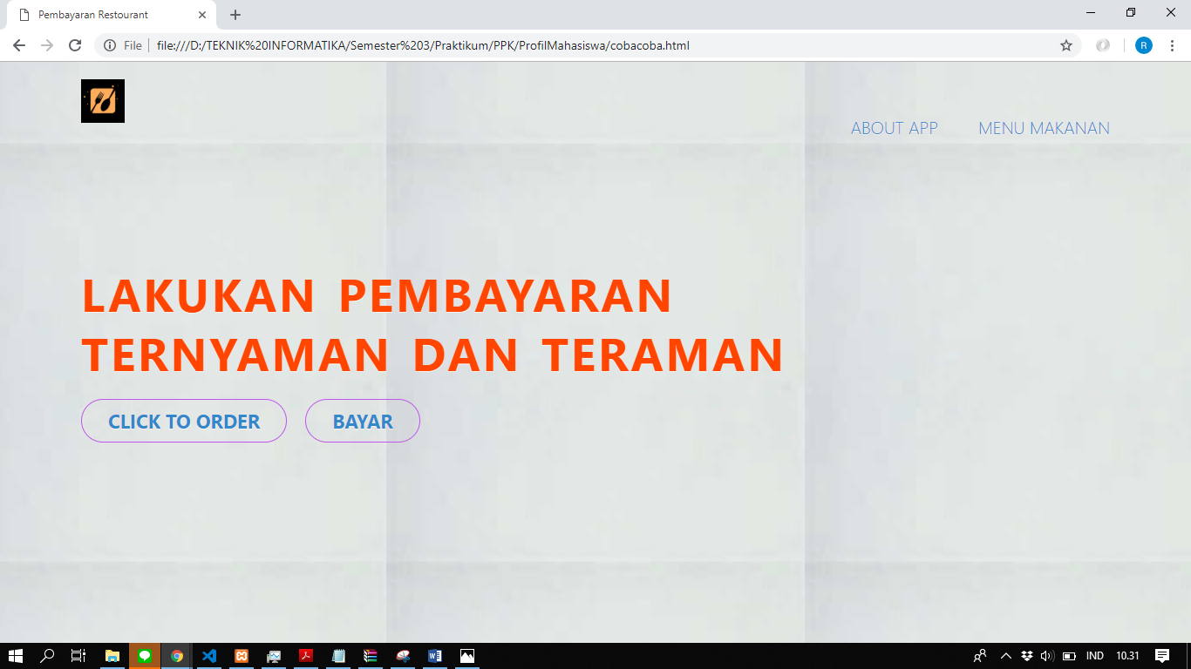

1. Tampilan page setelah dilakukan klik pada button About App. Setelah dilakukan klik pada button ABOUT APP, maka akan masuk ke sebuah halaman baru yaitu halaman About App. Tidak hanya itu, pada halaman About App tersebut tedapat button yang digunakan untuk kembali ke halaman utama.

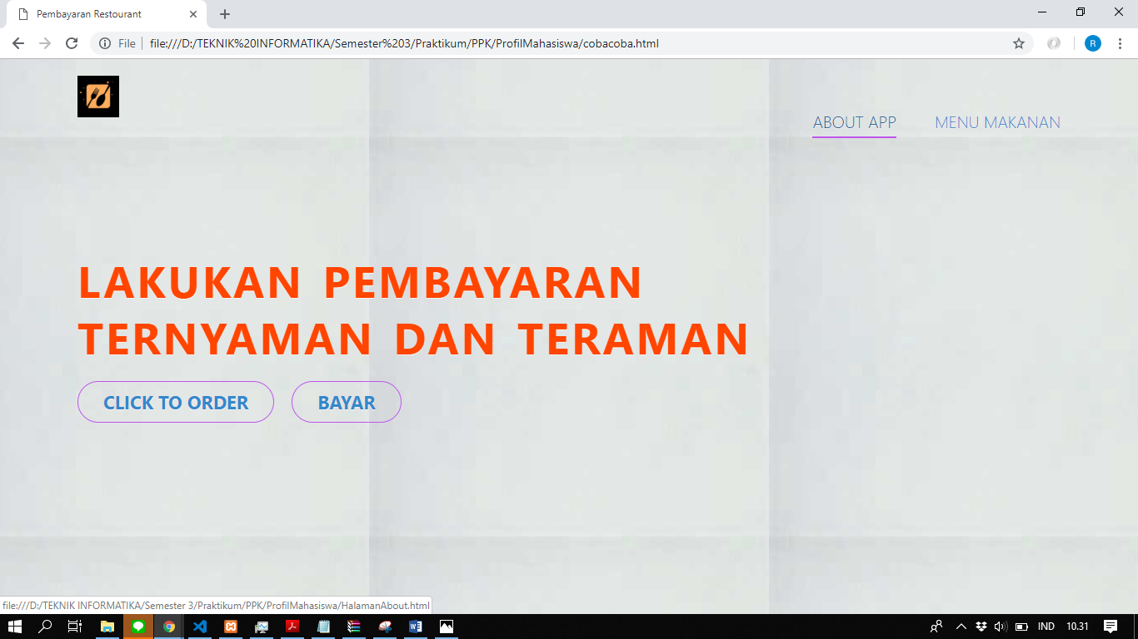

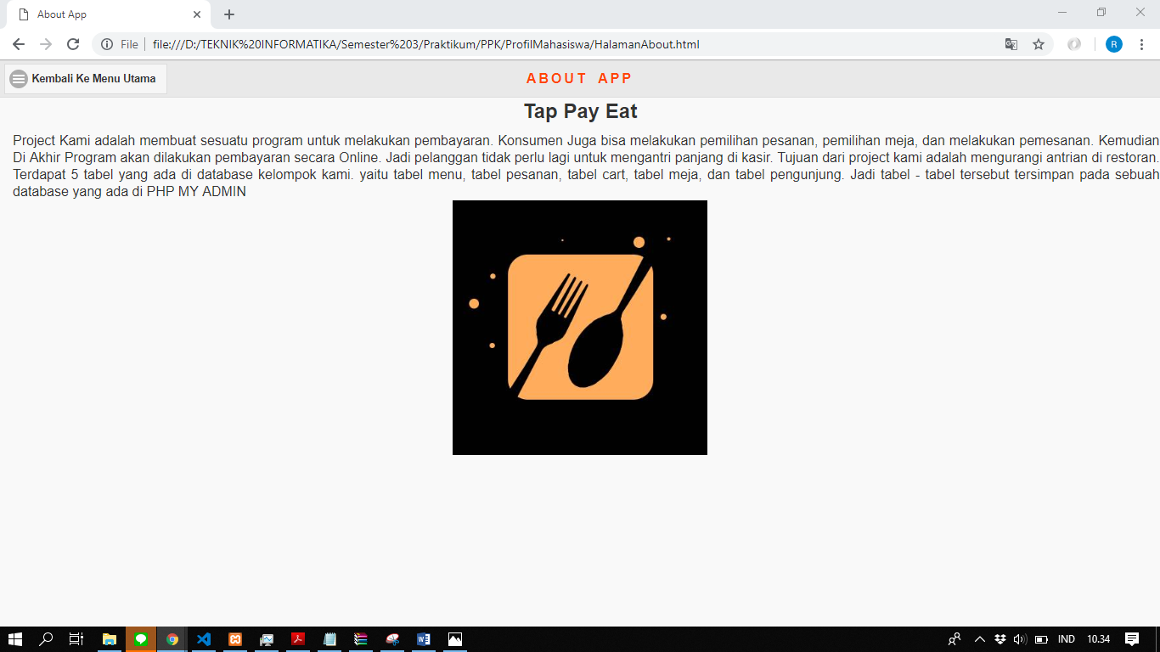



1. Tampilan page setelah dilakukan klik pada button Menu Makanan. Setelah dilakukan klik pada button MENU MAKANAN, maka akan masuk ke sebuah halaman baru yaitu halaman Menu Makanan. Tidak hanya itu, pada halaman Menu Halaman tersebut tedapat button yang digunakan untuk kembali ke halaman utama. Pada Form ini juga pengguna dapat memilih menu makanannya sendiri dengan menklik kolom filter items tersebut.

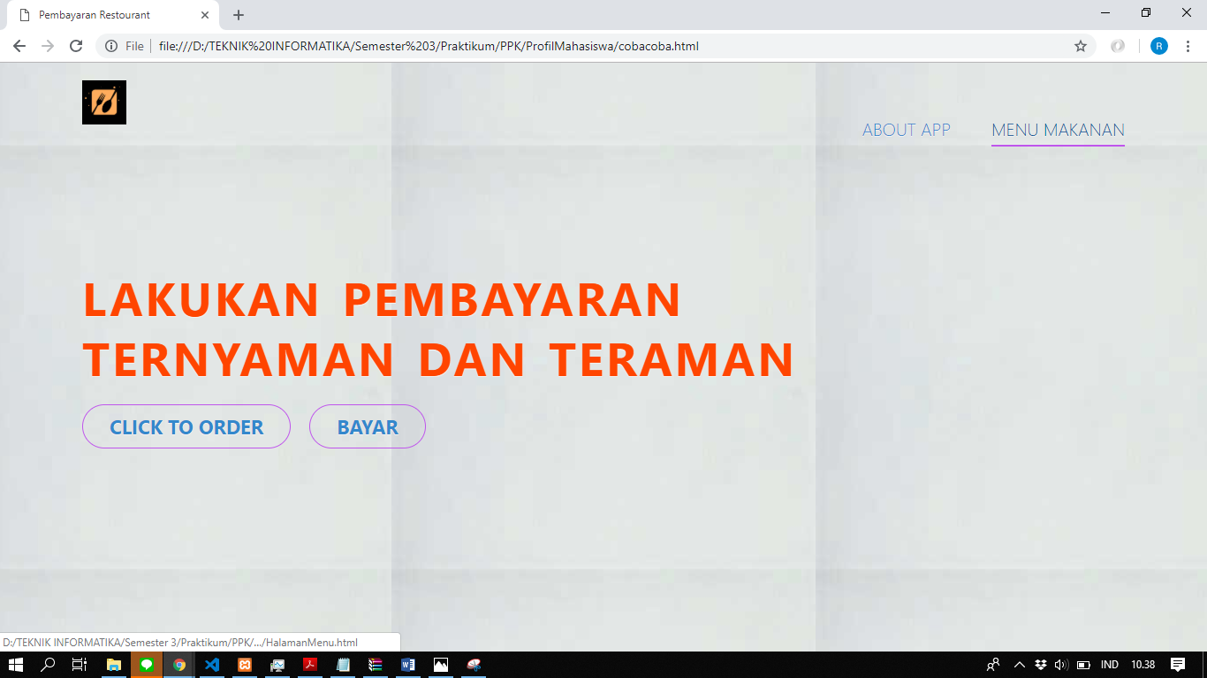

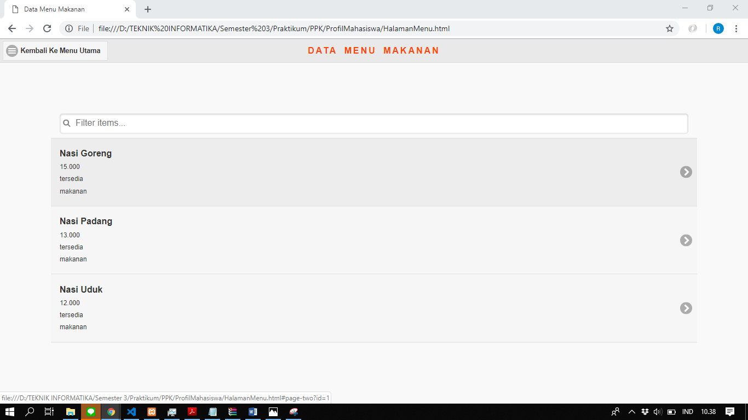

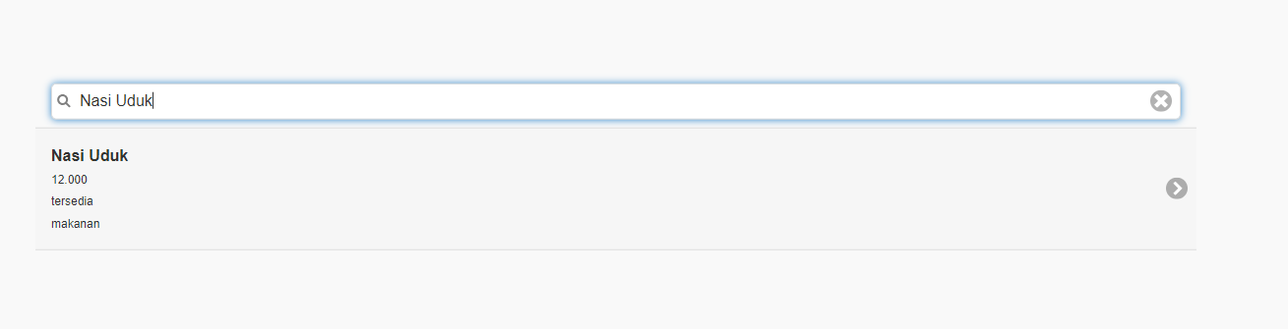

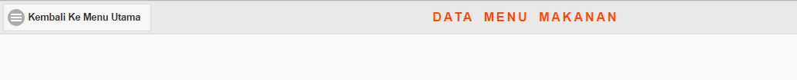

1. Saya mencoba untuk membuat sebuah aplikasi .php dengan menggunakan web service. Perbedaannya dengan tugas kedua yaitu hanya pada dengan penambahan datanya. Pada .php yang saya buat ini saya menggunakan web service, jadi data – datanya sesuai yang ada pada database. Sedangkan pada tugas kedua hanya bergantung pada penambahan data secara manual atau penambahan JSON. Terdapat button Menu untuk melihat menu apa saja yang ada pada halaman About App.

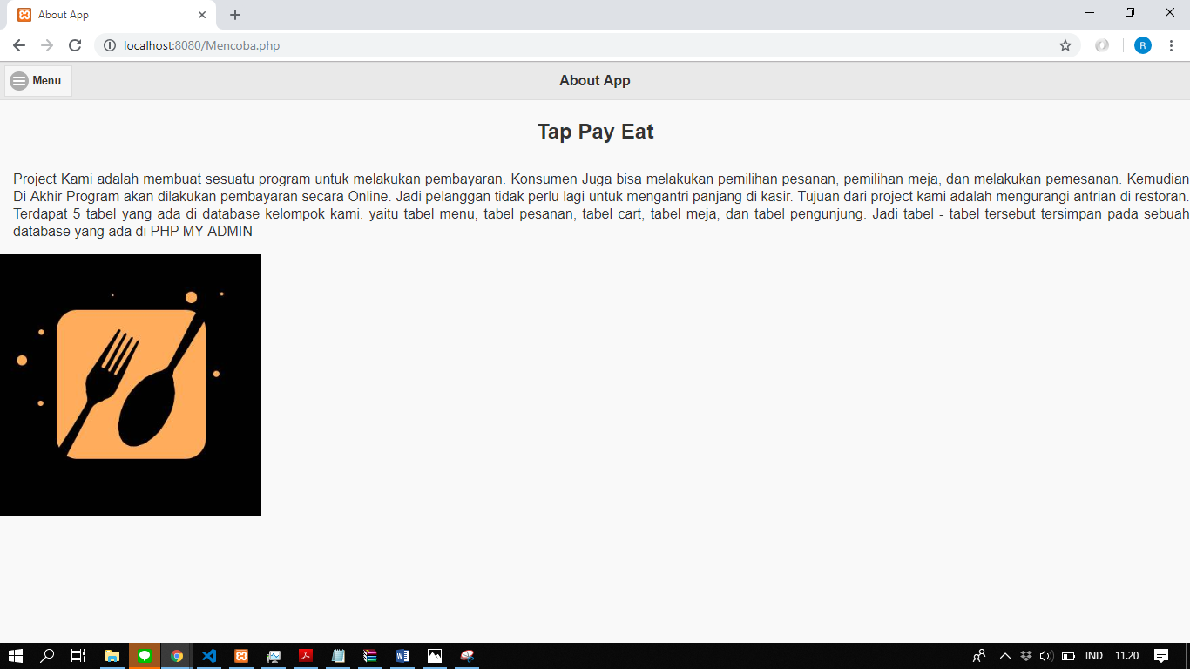

1. Pada halaman Menu terdapat menu – menu yang tersedia dan ada pada sebuah data base pada tabel menu. Terdapat juga button untuk kembali melihat halaman About App.

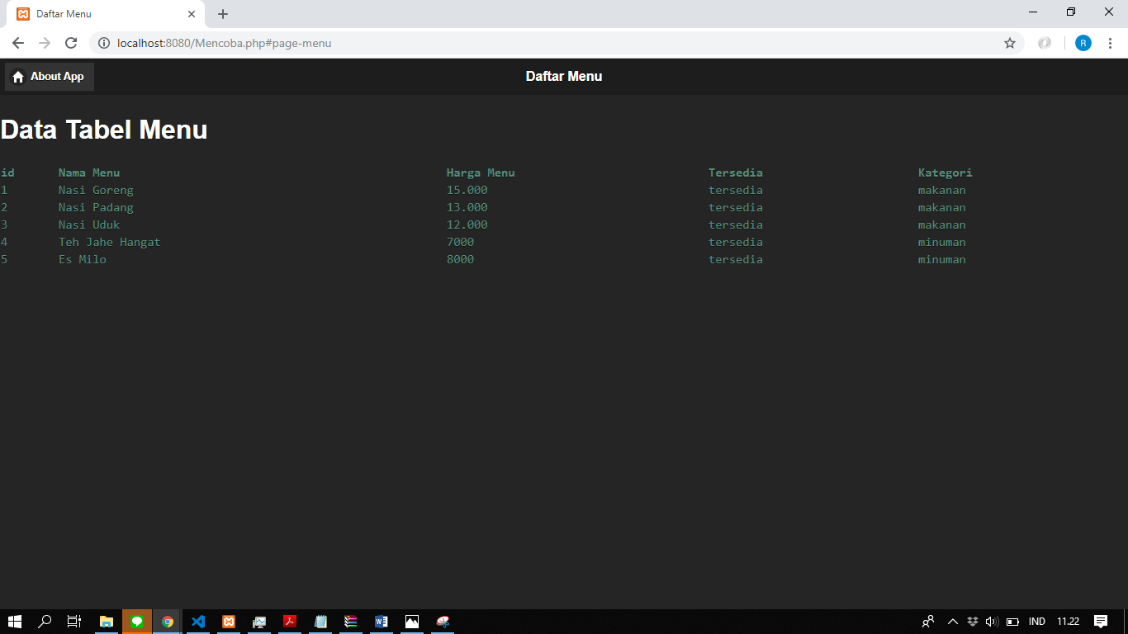

## Penjelasan

Pada persoalan tugas kedua diperintahkan untuk melakukan pembuatan sebuah web dengan navigasi dengan beberapa menu yaitu menu about dan menu tabel menu. Sama seperti tugas pertama yaitu menampilkan data JSON dengan ditambahkan 2 menu yaitu menu About App dan menu tentang tabel project. Pada halaman about tersebut hanya berisi sebuah text dan gambar dari logo project kelas. Pada halaman menu merupakan penampilan dari menu – menu makanan. Kemudian terdapat halaman yang menjadi halaman utamanya atau sebuah halaman navigasi. Saya juga membuat sebuah php dengan menggunakan web service yang datanya sesuai dengan isi yang ada pada setiap tabel di database. Pada tugas 2 ini saya membuat 2 buah tugas yang berbeda lagi, jadi pada percobaan pertama saya hanya menggunakan data dari JSON langsung, jadi dataObjectnya dituliskan secara manual, sedangkan yang kedua saya menggunakan webservice sebagai datanya. Jadi data – datanya digunakan untuk menampilkan data menu yang ada di halamanMenu nantinya. Seperti screenshot pada nomor 5. Jadi data – data tersebut sesuai dengan data yang ada di database.